《数字遗产何去何从》

【人物】

数小遗：是李大明从生到死在网络社交媒体上所发布的所有信息集合的产物，代表他在虚拟世界存在的痕迹。

李大明：自由评论家，数小遗的主人，从他去世的那刻起，数小遗才真正作为成熟的数字遗产存在于世。

李小茗：李大明的女儿。在父亲李大明去世后，想要拥有数小遗的继承权，想要通过她来获取父亲在社交媒体上的轨迹，从而回忆缅怀父亲。

老数遗：数字遗产王国的前辈。

社交媒体方：如腾讯QQ方认为生前的李大明对于账号只有使用权，没有所有权，因此他留存的数字遗产也不能被亲属继承，并且腾讯方认为其有义务保护用户在平台中的隐私。（网络服务运营商作为人们产生和消费“数字遗产”的平台搭建者，在处理“数字遗产”的过程中扮演着重要的角色。从商业角度考虑，互联网企业在与用户签订服务协议之时，通常都会利用网络用户协议来排斥“数字遗产”的继承。 ）

A市档案工作人员 党安：协助李小茗获取数小遗的继承权。

A市“个人数字遗产”工作组档案人员：甲乙丙三个年轻人。

互动人物小兰、小台：在互动时刻向观众提问及解答。

旁白。

【场景：灵堂上，有人小声地抽泣着，压抑安静的环境下，显得格外清晰。看向灵堂上的黑白照片，照片上的李大明仍笑得安详，他的面前站着很多亲友，正在为他缅怀。这些人神情悲切，却并没有流泪，那么是谁在哭呢？（画面顺着哭泣声转至数小遗）原来是一个小女孩正蹲在角落里哭泣，她就是数小遗，李大明遗留下的数字遗产，出世不久的她，此刻却不知该何去何从。】

数小遗的自白：“当主人还在世的时候，我只是他在社交媒体中发布的数字资源的集合，从他第一次登录社交媒体，到最后一次在社交媒体上发布信息，我记住了他社交媒体的帐号及密码，以及他在社交媒体上上传的每一份文件、视频、相册、信函，还有他留存的虚拟货币、游戏装备、聊天记录和个人动态。我不仅负载着他的网络财产，更承载了他在社交媒体中表达的情感。正因为有他，才有了我的产生。但是现在他去世了，离开了主人的我，该去哪里呢？”

【在数小遗自白身份的同时，视频配合展现李大明生前在社交媒体中发布信息的画面，同时展现数小遗随着李大明发布信息的增多而慢慢长大的画面。】

【旁白：葬礼结束，数小遗落寞地走在路上，此时一个老人走到了低着头的数小遗面前。】

老数遗：“你好呀，数小遗。”

数小遗（抬头呆呆看着老人）：“你，你是在叫我吗?”

老数遗：“是的，小朋友，我是老数遗，欢迎加入数遗王国。”

数小遗：“数遗王国？”

老数遗：“数遗王国，就是所有数遗族人组成的世界。近几年随着社交媒体的快速发展，人们的日常社交活动、办公、娱乐逐渐由线下转移到线上，促使了海量个人数字信息和资产的生成，我们的王国才慢慢变大。”

数小遗（带有疑问的语气）：“所以，我现在要去往哪里呢？”

老数遗（摸摸小女孩的头）：“每一个族人，都有不同的命运。有些被社交媒体销毁；有些会被主人家人所继承，托管到公益信息机构；也有些自身价值高的缘故，被档案部门的相关工作人员带走统一管理。”

数小遗：“爷爷，那我呢？”

老数遗：“过些日子你就知道了。”

【旁白：老数遗离开后，数小遗回到了主人的家中，缩在房间的角落等待命运的安排。与此同时，李小茗找到了父亲的手机，想要通过查看父亲在社交媒体中发布的信息来怀念父亲，却发现怎么也登录不了父亲常用的社交媒体网站（视频中画面：登录界面一直显示失败）。李小茗从网络上查找到了运营商的电话，并拨通。】

李小茗：“你好！是腾讯公司吗，我想咨询一些事情。我父亲前不久刚去世，我想继承我父亲的社交账号，这个账号上有对我父亲生前遗留信息的记录，我想留下它，可以吗？”

腾讯公司客服小Q：“对不起，不可以。本公司在软件许可及服务协议中有规定，初始申请者仅拥有使用权，不好意思，您不可以获取。请问还有别的问题吗？”

“李小茗（失望）：“（叹气）好吧。”

（因为此时 只展示一个 但是李小茗拨通了很多运营商的电话，所以希望有 电话铃声，客服说。可以哦 不可以哦 之类的场外音）

【互动时刻】出现一个可爱的小男孩小女孩，与大家展开互动。

小台：屏幕前的小伙伴们，你们觉得社交媒体运营商应该如何处理已逝用户的账号呢？

【出现以下选项】

1. 应销毁，因为有义务保护用户隐私
2. 已逝用户亲属可继承账号及其中所有信息
3. 已逝用户亲属不可继承账号，但可以拷贝生前所发不涉及隐私的信息内容
4. 不用管，任这些账号“自生自灭”

小兰：我选C。小台，那些社交平台官方会怎么处理这些个人数字遗产呢？

小台：现在我来带大家了解一下，拥有20亿+用户的社交网站Facebook的做法吧：

【旁白】Facebook是目前在个人数字遗产处理方面做的最完善的网站之一。在早期，Facebook只是简单地删除死者的个人资料，将用户的页面改为“悼念”页面。可是随着信息世界的迅猛发展，个人遗产越来越丰富，这个政策就不再适用了，也慢慢出现了很多问题。但是在2015年Facebook推出了“遗产联系人”服务，除此之外，用户也可以选择在死后彻底删除自己账号。用户若未做出选择，Facebook将自动将账户改为悼念账户，任何人无法登录。

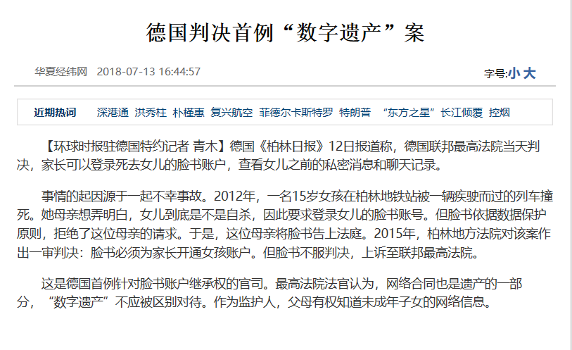

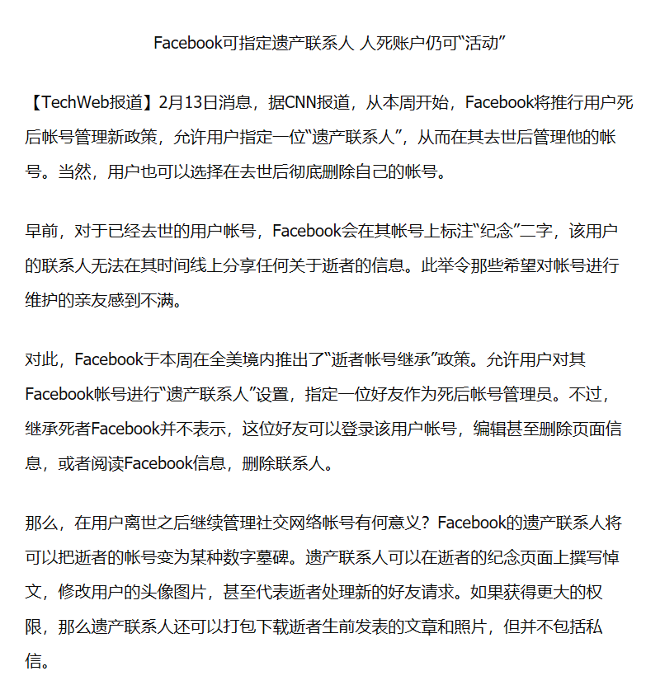

小兰：涨知识啦，我也想去查查别的社交网站都是怎么做的了。

小台：别急，我和你一起去呀。现在大家接着看看数小遗会有什么奇妙的经历吧。

【旁白：李小茗与父亲生前使用过的所有社交平台官方交涉后，感到十分疲惫。所幸经过协商李小茗还是成功获取了父亲的账号密码。不过在继承了父亲的数字遗产之后，该如何长久保存呢？李小茗又陷入了思索。此时数小遗忍不住说话了。】

数小遗：“姐姐好。”

李小茗（惊恐）：“你是谁？我为什么看不到你？”

数小遗：“别怕，我是数小遗，是你父亲遗留在社交媒体中的数字遗产。

李小茗（把目光转向数小遗）：小遗啊，你知道数遗族类都是怎样长久生活下去的吗？

数小遗（思考）：有位爷爷告诉我，我们可以被托管给信息机构，也可以由档案馆之类的公共机构来保存。

李小茗（使劲回忆）：档案馆？对了，我去咨询我在档案馆工作的同学吧。

数小遗：嗯。

【李小茗拨通了现为档案工作人员的老同学党安的电话，说明了一下情况，并约好第二天在一家咖啡馆见面交流具体情况。第二天李小茗按时来到了咖啡馆，见到了老同学党安。】

党安：你父亲的情况我已经大致了解了。你具体想问什么？

李小茗：嗯，我想了解一下，档案馆怎么保存数字遗产？

党安：其实对于档案馆来说，保护数字遗产还没有一个完善的制度和措施，不过我们现在已经有很多业内人才开始投入研究。我们馆目前计划在搜集数字遗产时，对于那些有保存价值和长远价值的个人数字遗产，在得到所有者许可后，会进行存档。对于其他数字遗产向社会大众提供免费的数字遗产寄存和托管服务。

李小茗：这样做安全吗？当我寄存后想要查看，会不会不方便？

党安：我们现在招徕人才准备开发专门的数字遗产保存系统和数字遗产库，绝对保证信息安全。绑定账号之后，本人可以随时登录系统进行查看。

李小茗：好的，我相信你们，那我现在可以申请这项服务吗？

党安：可以的，我们现在准备进行初步尝试，但是我们会对你父亲的数字遗产负责的。一会我带你到编研科，会有专人负责的。对了，我们对你父亲留下的数字遗产会进行审查鉴定，判断他留存下的数字遗产中是否有对社会有价值的信息，当然，这需要你签订协议后才会进行。

李小茗：没问题，我会配合你们工作的，希望贵馆可以通过我父亲的数字遗产上获得对社会的最大效益。

【接着李小茗带着数小遗去了档案馆编研科，完成了操作后就回家了】

【互动时刻】小兰、小台再次出现。

小台：李小茗选择了将父亲的数字遗产交由档案馆保存，其实除了档案馆，还有其他机构，你会将数字遗产交由哪一方来保管呢？

1. 信息管理企业
2. 政府信息部门
3. 公益信息机构（如档案馆、图书馆）
4. 遗产托管网站
5. 数字归宿公司
6. 自己信任的人
7. 其他

小兰：这个好难选啊，我还从来没有想过呢。

小台：是的，大家对于这些机构可能很少听说，毕竟目前个人数字遗产保存还是一个很新颖的话题，社会大众的关注度并不高。但是关于个人数字遗产的保存，国外已经有了相当多的研究实践，让我们放眼世界，去看一看国外数字遗产的保护项目吧。

小兰：这个我知道，美国的Digital Beyond 博客就是主要介绍个人的数字生活及其去世后的发生的一切，还提供有“在线服务清单”，其中提供各项服务来解决个人数字遗产的处理问题。

小台：不错，看来你最近有补功课啊。我也发现了一个介绍国外数字遗产保护项目的表格，让我们一起来看看吧：【以下表格仅做展示】

|  |  |  |  |  |  |
| --- | --- | --- | --- | --- | --- |
| 项目 | 发起时间 | 目的 | 内容 | 涉及领域 | 成就 |
| **澳大利亚网络档案馆（PANDORA）** | 1996年 | 为确保数字信息的安全提供一个有助于将来长期存取和访问的管理办法。 | 长期保存和访问澳大利亚的重要在线出版物，并提供查阅、检索等服务。 | 澳大利亚部分数字资源保存。 | 1.精选处澳大利亚在线出版物的世界级档案；2.收集和提供对档案中项目的长期访问的政策、程序和选择指南；3.一个数字存档系统（PANDAS）;4.用于持久命名存档中所有对象的方案以及对它们的解析服务；5.制定政策和进行在线出版物保存研究。 |
| **美国国会图书馆宣传运动** | 2010年起 | 使个人对数字存档的知识加深了解，加大重视力度。 | 设立“数字保存”主页，举办个人存档活动，与推特签订推文收藏协议。 | 个人数字存档。 | 使更多人意识到了存档的重要性和正确方法。 |
| **Digital Beyond博客** | 2009年 | 帮助人们更多地了解其数字遗产相关信息和服务。 | 提供数字遗产处理的各种服务软件或网站，以及法律信息支持。 | 数字遗产处理。 | 成长为数字来世信息的首选来源，保持了Google在“数字来世”方面的最高排名。其功能是互联网上最全面的数字来世服务列表。 |
| **MyLife-Bites项目** | 2001年11月2日 | 探索使用SQL存储在PC中发现的所有个人信息，并加以利用。 | 包含两个部分，分别是生命周期存储实验和软件研究工作。 | 个人信息保存和利用。 | 1、开发了相关软件。  2、整个微软研究团队领导2005年数字记忆（Memex）RFP，为14所大学提供支持。  3、在2004年至2006年建立了ACM CARPE研讨会。 |
| **法国国家图书馆资源归档项目** | 90年代中后期 | 为了长久保存有价值的数字资源。 | 为机器人编程,使有效地对具有研究价值的资源进行归档。 | 归档有价值的数字资源。 | 有选择性地对数字信息进行归档，保证保存下来的数字资源具有价值。 |
| **数字保护联盟** | 2001年8月DPC正式成立。2002年7月组建成为一个公司。 | 人类的数字资源长期保存。为了使其会员能够长期有效地访问数字内容和服务，以及从数字资产中获得持久的价值。 | 1、创建DPC技术观察报告系列。  2、维护和更新《数字保存手册》。  3、开发测试DPC快速评估模型（RAM)。  4、创建了DPC职业发展基金。 | 数字资源的长期保存。 | 1、提供了应对数字保存各种挑战的使用方法  2、使各组织免费对其数字保存能力进行快速基准测试。  3、形成了一个充满活力且相互支持的数字保存社区。 |
| **英国范式专案** | 2005年1月至2007年2月 | 使用当今的政客及其个人档案作为测试平台，旨在解决长期保存个人数字档案所涉及的问题。后期适用于大众。 | 创建[数字私人论文工作簿](http://www.paradigm.ac.uk/projectdocs/index.html)。项目团队调查与保存数字对象相关的各种工具，模型（OAIS模型），软件,标准，元数据，策略和过程。 | 数字私人文件、个人数字存档。 | 加强地方机构进行数字保存的能力,以新档案馆藏的形式为20世纪政治史提供研究资源,获得2007年数字保护奖提名。 |
| **德国NESTOR项目** | 2003年6月 | 旨在建立一个数字资源长期存档与有效利用的信息网络，确保德国数字遗产得到长期存档保存、有效保护与方便获取使用。 | 第一个阶段 | 数字资源长期存档、信息网络。 | 1、形成数字保存归档指南并传达给公众。  2、收集关于数字长期保存的政策、法律、技术信息，建立一个信息网络。 |
| **日本WARP项目** | 2002年实验，2006年正式启动 | 为了收集网络档案，供访问者搜索。 | 1. 收集公共机构网站的综合信息。在获得许可后选择性收集私人网站信息。 2. 每月根据特定主题介绍保存的网站。 3. 介绍独特的藏品，将一些遗址、遗产内容可视化。 | Internet资料收集和长期保存。 | 该项目可以长时间存储大容量档案，迄今为止，已经收集了超过11000个标题，并且累计数据量已超过800TB（截止至2016年11月）。 |

小兰：哇，小台你也太厉害了！

小台：先别急着夸，还有呢，对于国外数字遗产保护主体及其关系，也还有一个表格总结：

|  |  |  |
| --- | --- | --- |
| 项目名称 | 发起机构（人） | 组织模式 |
| 澳大利亚网络档案馆（PANDORA） | 澳大利亚图书馆 | 澳大利亚图书馆和其他负责收集和保存澳大利亚文献遗产的馆藏机构合作。 |
| 美国国会图书馆宣传运动 | 美国国会图书馆 | 国会图书馆，做全民性运动，联系社交媒体。 |
| Digital Beyond博客 | Evan Carroll和John Romano及其团队 | 和其他提供个人数字遗产、个人数字存档服务的网站或软件方合作，共建一个平台进行集中展示。 |
| MyLife-Bites项目 | 微软研究院 | 微软研究院主导，并与其他国际组织合作，如WWMX团队、SenseCam团队。 |
| 美国国家数字信息基础设施与保存项目 | 美国国会图书馆 | 国会图书馆和各种组织机构相互协作。 |
| 法国国家图书馆数字资源归档项目 | 法国国家图书馆 | 由国家图书馆统一领导。 |
| 数字保护联盟 | 大不列颠图书馆、大学研究图书馆联盟、电子科学核心项目组、OCLC | 会员制组织，高度合作。合作在DPC的许多活动中起着核心作用,并且是[DPC当前战略计划](https://www.dpconline.org/about)的核心[目标之一](https://www.dpconline.org/about)。 |
| 英国范式专案 | 牛津大学图书馆和曼彻斯特大学图书馆 | 设立小型学术顾问委员会。 |
| 德国NESTOR项目 | 德国图书馆（DDB），巴伐利亚州立图书馆（BSB），下萨克森州和哥廷根大学图书馆（SUB），计算机和媒体服务/洪堡大学图书馆柏林大学（HUB），巴伐利亚州国家档案总局（GDAB）和博物馆科学基金会普鲁士文化遗产研究所（IFM） | 在机构和企业之间建立国家和国际战略联盟，目前有19个合作机构。 |
| 日本WARP项目 | 日本国立国会图书馆 | 定期与公共机构联系进行资料收集。 |

小兰：国外项目这么丰富，有没有我们国家可以借鉴的地方呢？

小台：当然有呀，刚刚那些表格都是档案工作人员总结分析的呀，现在让我们继续看看档案工作人员们都怎么说吧，关于如何保存数小遗们，他们可是有很多讨论呢。

【展示档案工作人员开发讨论、辛苦钻研的场景】

党安：对于我国数字遗产的保护，大家有什么建议吗?我先来提一点，咱们要重视合作，像2019年国家图书馆与新浪就立足于国家信息安全与社会信息化建设的长远发展，共建了首个互联网信息战略保存基地。数字遗产保护单靠个人和一个机构是无法完成的，最终需要政府的政策导向 ，多个机构间的协作、社会力量的参与和个人的重视等。

档案工作者A:你说得对，从整体上看，国家和个人对数字遗产保存重视程度还比较低，咱们应和各保管方一起努力引起社会重视，倡导社会力量的参与。同时咱们档案馆自身也需要积极吸引资金去保证进一步的研究，例如引进盟友与投资者或者组织募捐活动等等。

档案工作者B：除此之外，我觉得还应给人才聚集的机会，每年和一些机构一起开办数字遗产保存会议，欢迎各方参与进行讨论学习。同时也和高校合作，开设了数字遗产课程，培养专业人才。对已经从事工作的人员在数字归档、可视化领域提供专业培训。

档案工作者C：不过最难的一关就是技术啊。现阶段我国的数字遗产的存储仍然受到软硬件的限制，咱们国内要从这存储、收集、安全方面去投入资金和人才，可以在收集上学习法国自定义编程或者日本的爬虫、在存储上重视OAIS模型、还有在安全上聚焦最新的仿真和迁移保护技术。

党安：大家的想法都很不错。这是一个漫长的探索过程，在这个过程中，我们也要将我们馆内数字遗产保护的实际工作开展起来。目前我们的研究还不够成熟，我们的数字遗产托管服务还是要以名人为主。以后我们要在数字遗产的存档条件和范围不断完善，对进馆的数字遗产加强审查鉴定，事后一定要签订协议，以防未来出现隐私纠纷。

(镜头可以继续 5S 还在讨论的场景)

【旁白：半个月之后，李小茗接到了档案馆“数字遗产保护小组”的电话。】

档案工作者A：你好，经过对你父亲数字遗产的鉴定，我们发现你父亲是一个有名的评论家，曾经在微博平台上针对社会热点问题发布过重要评论，引起了广泛的业界讨论，具有一定的社会影响。因此我们馆内专业人士经过讨论，决定对你父亲的数字遗产进行归档，请你来馆签署隐私保护以及保存权利义务协议。

李小茗：好的，谢谢你们！

【旁白：李小茗来到了档案馆，和“个人数字遗产”研究组工作人员签署了协议，正式把数小遗交给了档案馆。从此，数小遗终于有了自己的家。】

数小遗：虽然这个家还没有一个完善的制度、管理方法和先进的技术来保障我们数遗王国，但是我们相信档案部门，在每一个档案工作者的探索和努力下，总有一天会有足够的能力来保护和管理我们数遗王国的族人们，让我们数遗族的每一个成员都可以去到自己该去的地方，一起走向光明的未来。

【谢幕：所有出场成员一起走向曙光。】